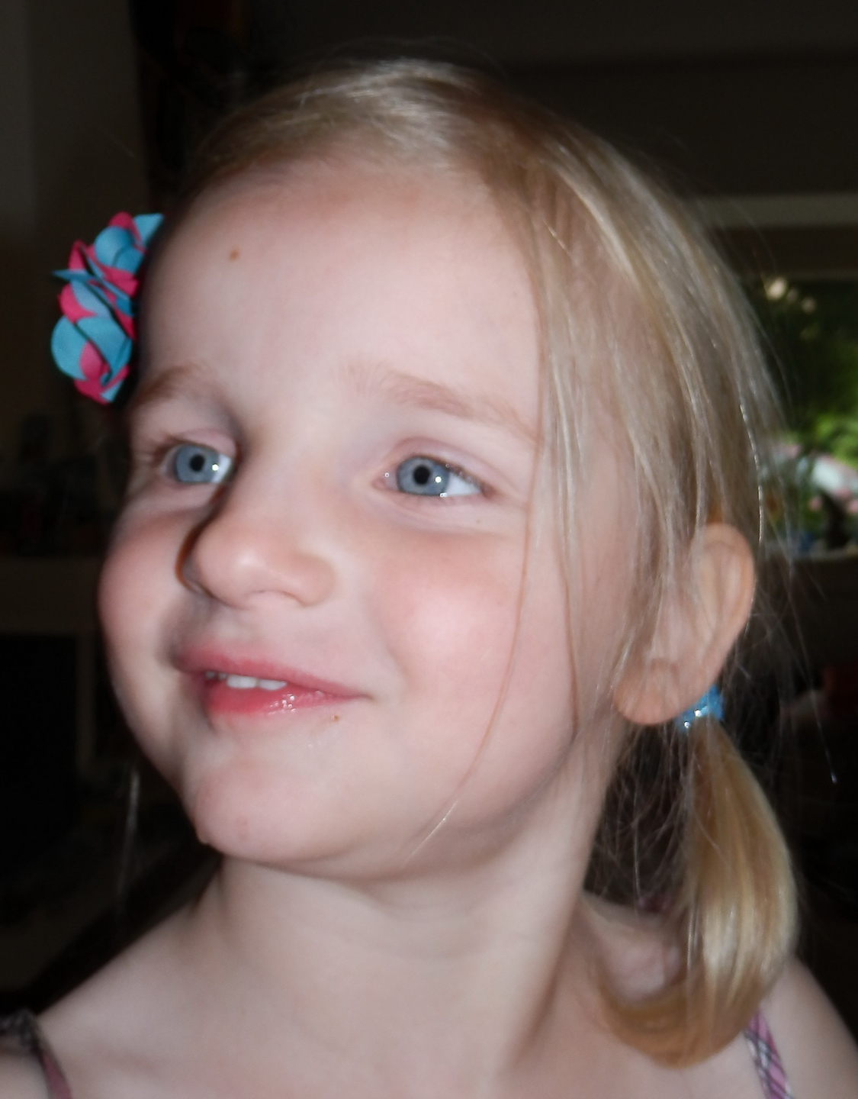

Dit is Mirthe
Mirthe heeft coeliakie (spreek uit als seuliakie), een auto-immuunziekte. Dit betekend dat zij heel erg ziek kan worden van gluten. Ook al is het maar 1 klein kruimeltje.
Gluten zit in brood, in koekjes en in pasta. Maar kan ook min of meer verborgen zitten in bijvoorbeeld snoepjes of vleeswaren.

Zolang Mirthe geen gluten binnen krijgt, is ze een gezond en (meestal) vrolijk meisje. En krijgt ze later geen last van allerlei vervelende ziektes.

Voorbeelden glutenvrije tussendoortjes
De gezondere varianten:
Fruit of knijpfruit, rozijntjes, yoghurt-rozijntjes (Hema), blokje kaas, chocolade, bitterkoekjes, bifi-worstjes, klein zakje snack a jacks, plakjes komkommer, cherrytomaatjes, olijfjes, rijstewafels, de meeste popcorn.
Snoepjes:
- Goody Good Stuff
- Katja: Biggetjes, apekoppen, berekoppen, kattekoppen, dropharingen, kokindjes, yoghurt gums.
- Hema: Jip & Janneke-snoep en chococonfetti (smarties)
- Van Melle: Fruitella, Lange Jan, Dummy’s
- Haribo: Happy-Cola, Happy Cherries, Goldbären, ABC, Perziken, Spenen, Kikkers, Grapefruit, Berries, Aardbeien, Smurfen, Kers-Cola, Halve Manen, Tagada, Salinos (drop).
- M&M’s (behalve de blauwe), let op: Smarties niet!
- Red Band: Skittles, griotten, uitdeel mix
- Chocola (lees voor de zekerheid de ingrediënten)
- Spekjes/marshmellow, bijvoorbeeld minizakjes van de AH

Overig:
- Chips: Naturel chips (behalve Pringels). Of Bugles, Nibb-its, PomBär.

Tenslotte
- Lees altijd het etiket voordat je iets aan Mirthe geeft. Gluten zitten in voedingsmiddelen waarin je het niet verwacht. En iets dat nu glutenvrij is, hoeft dat volgende week niet meer te zijn… Op de achterkant kan je zien welke ingrediënten wel en niet mogen.
- Bij onzekerheid over mogelijke besmetting niet geven.
- Het is een moeilijk dieet. Er zal echt wel eens wat fout gaan. Dat is jammer, maar wij horen het graag.
- Als je ergens over twijfelt of vragen hebt, mag je altijd bellen! (of via whats-app of SMS)
xxx (mama) of xxx (papa)
Of mailen: xxx
- Meer informatie over coeliakie kan je vinden op: glutenvrij.nl (de coeliakievereniging) of op mijn website: ikbenglutenvrij.nl

